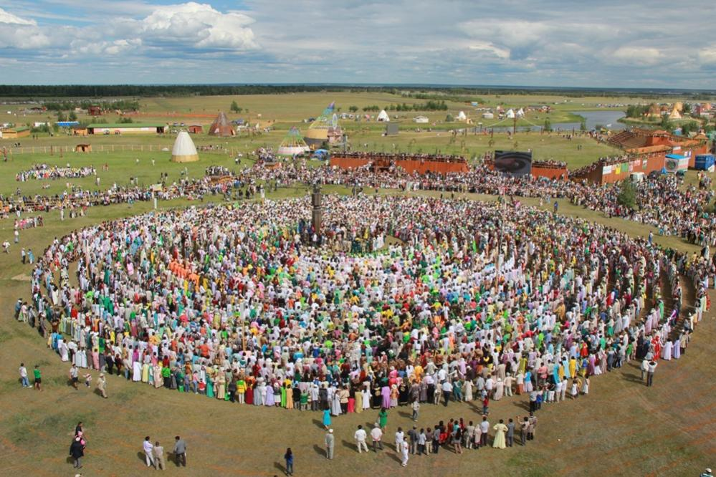

**Авиакомпания «Якутия» и АГИКИ поздравляют с праздником Ысыах**

[21.06.2018](https://ysia.ru/aviakompaniya-yakutiya-i-agiki-pozdravlyayut-s-prazdnikom-ysyah/)

[**ЯСИА**](https://ysia.ru/author/ysia/)

**Второй год в дни проведения национального праздника Ысыах, символизирующего начало нового года и возрождения природы, авиакомпания «Якутия» и Арктический государственный институт культуры и искусств дарят пассажирам рейсов авиакомпании «Якутия», вылетающих из аэропорта «Якутск», уникальные авторские закладки-открытки с поздравлением и пожеланием.**

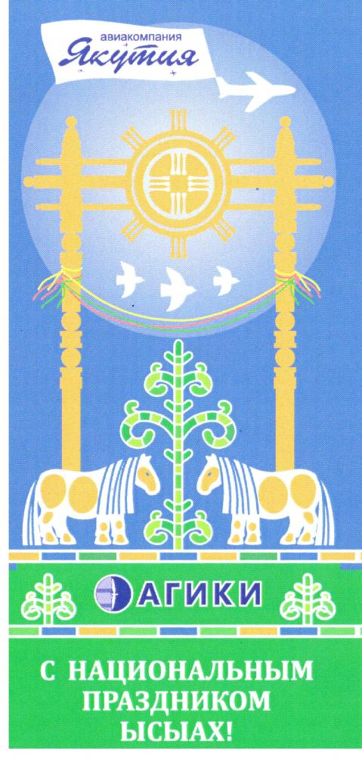Автор дизайна открыток –**Ольга Рахлеева**, доцент кафедры дизайна и декоративно-прикладного искусства народов Арктики АГИКИ, отличник культуры РС (Я), член Союза художников РФ, член международной ассоциации дизайнеров.

На выполненных в национальном якутском колорите открытках — бренд авиакомпании «Якутия» и символ АГИКИ.

Изображенные якутские лошади олицетворяют мир, достаток, благополучие и взаимопонимание в семье, сэргэ связано с культом коня и является символом дерева жизни, гостеприимства.

Глядя на стилизованное солнце, словно сверху мы видим людей, движущихся в древнем вечном танце осуохай, означающем цикличность жизни и единение с природой.

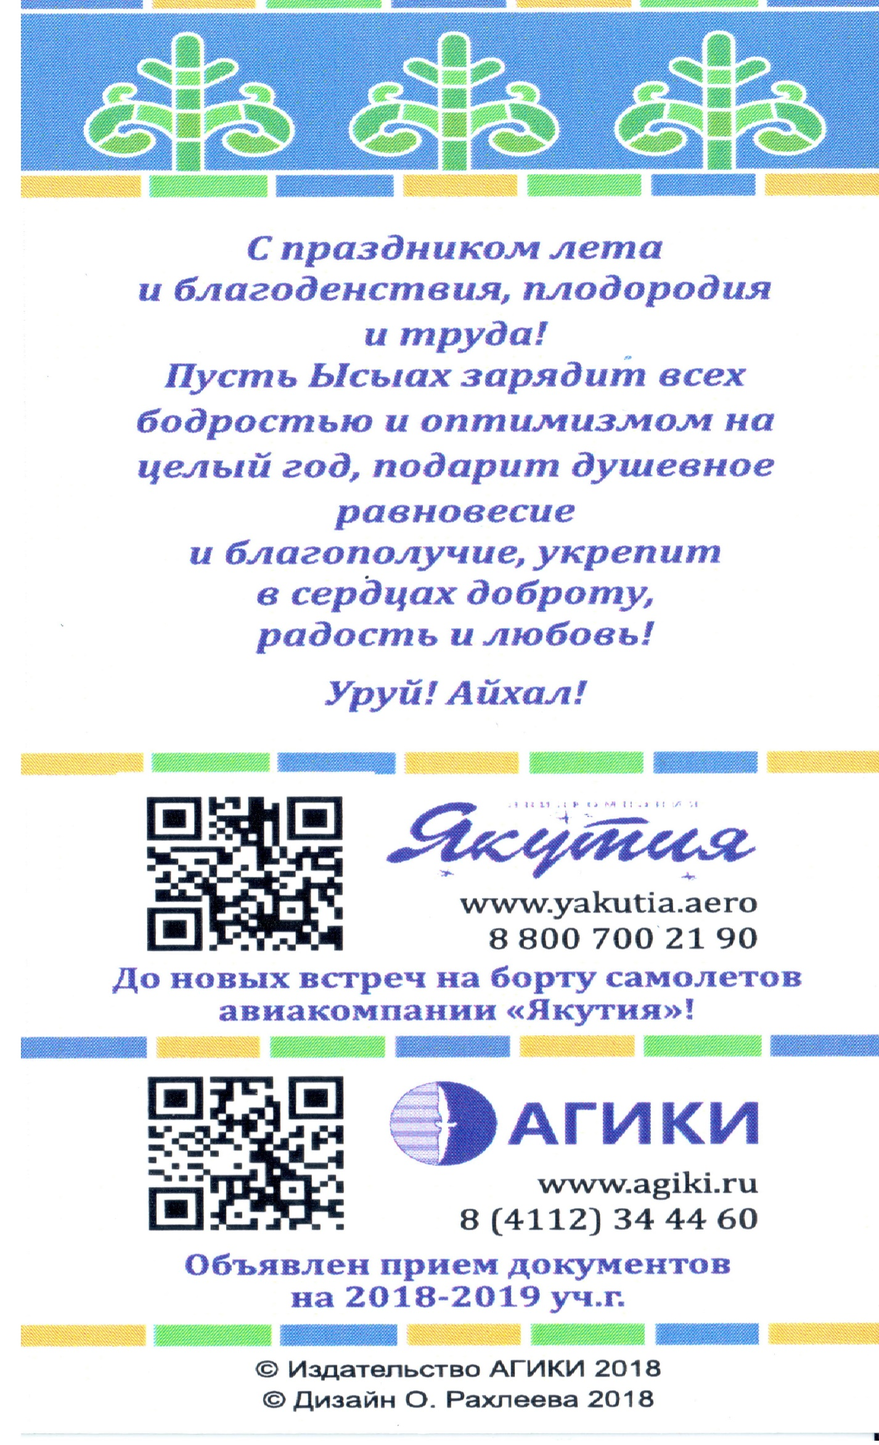Праздничная акция стала доброй традицией: в период новогодних праздников на борту самолетов авиакомпании «Якутия» пассажиров также ожидал приятный памятный сюрприз в виде неповторимых открыток Ольги Рахлеевой с теплыми пожеланиями.

Ысыах – праздник изобилия, пробуждения, возрождения природы. Он соединяет прошлое, настоящее и будущее, отмечает встречу лета, нового года, символизирует единение человека и природы, торжество света над тьмой, добра над злом, призывает поделиться радостью и щедрым угощением с окружающими, наполняя сердца людей теплотой и новыми устремлениями.

Древние обряды несут сакральный смысл, но сейчас для многих жителей республики — это больше теплый семейный праздник, возможность встретиться с друзьями и родственниками из разных районов республики.

Воздушные суда авиакомпании «Якутия» пятнадцать лет доставляют гостей со всех уголков страны и зарубежья на национальный праздник Ысыах, который отмечается нашими земляками уже практически по всему миру, соединяют близких и родных из самых отделенных районов республики.

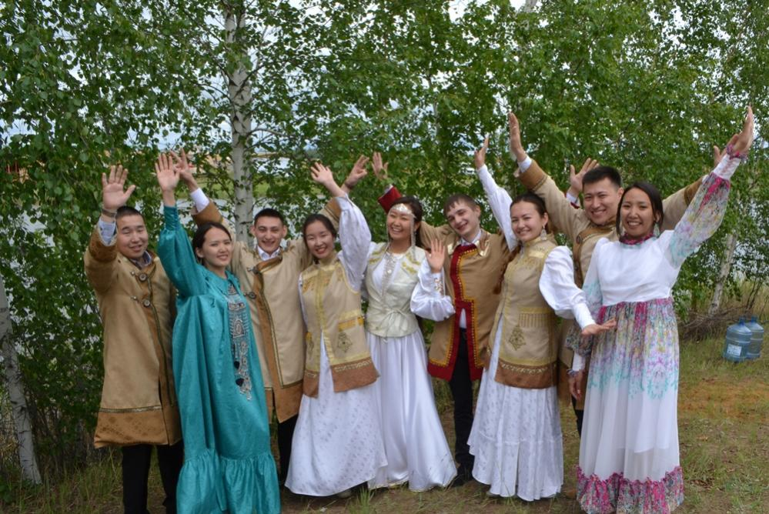Коллектив авиакомпании поздравляет всех жителей и гостей Якутии с одним из самых долгожданных, красочных и любимых праздников — Ысыахом! Пусть этот светлый праздник наполнит всех нас благотворной энергией солнца и теплом, подарит душевное равновесие и благополучие, укрепит в сердцах доброту, радость и любовь!

Υрүҥ тунах Ыhыаҕынан! Уруй! Айхал!